1. [SELECT](http://localhost/phpmyadmin/url.php?url=https://dev.mysql.com/doc/refman/8.0/en/select.html" \t "mysql_doc) \* FROM `anggota` WHERE role [LIKE](http://localhost/phpmyadmin/url.php?url=https://dev.mysql.com/doc/refman/8.0/en/string-comparison-functions.html#operator_like) 'ADMIN';

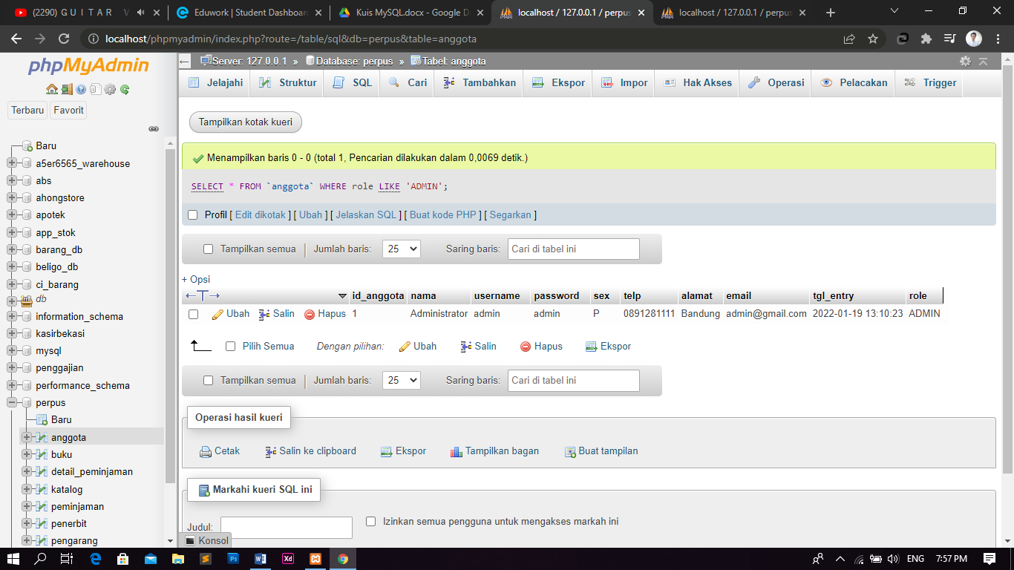

1. [SELECT](http://localhost/phpmyadmin/url.php?url=https://dev.mysql.com/doc/refman/8.0/en/select.html) \* FROM `anggota` WHERE role [LIKE](http://localhost/phpmyadmin/url.php?url=https://dev.mysql.com/doc/refman/8.0/en/string-comparison-functions.html#operator_like) 'USER';

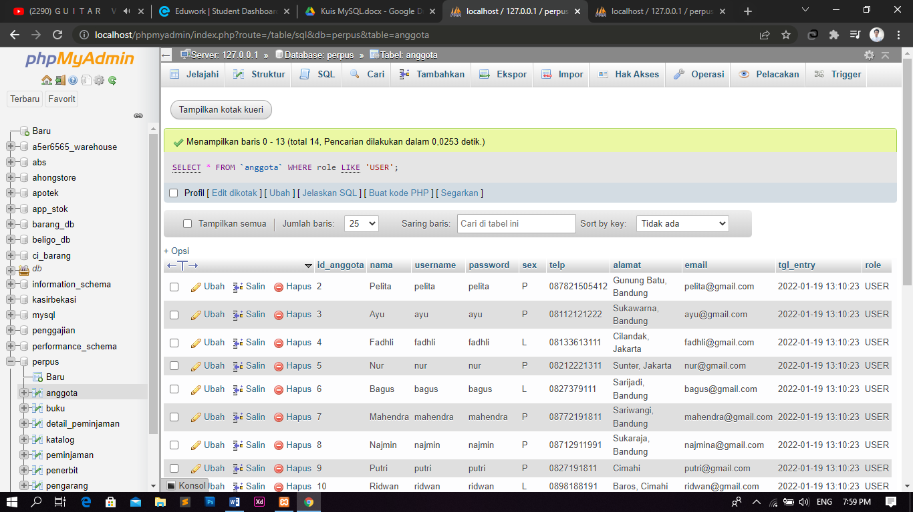

1. [SELECT](http://localhost/phpmyadmin/url.php?url=https://dev.mysql.com/doc/refman/8.0/en/select.html) anggota.id\_anggota, nama FROM `anggota` JOIN peminjaman ON peminjaman.id\_pinjam = anggota.id\_anggota WHERE peminjaman.id\_anggota != anggota.id\_anggota;

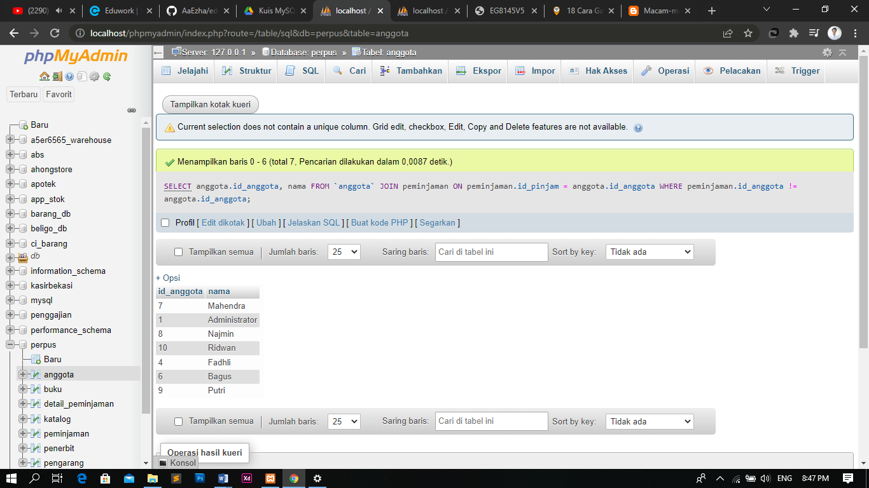

1. [SELECT](http://localhost/phpmyadmin/url.php?url=https://dev.mysql.com/doc/refman/8.0/en/select.html) peminjaman.id\_anggota, nama, telp FROM `peminjaman` JOIN anggota ON anggota.id\_anggota = peminjaman.id\_pinjam;

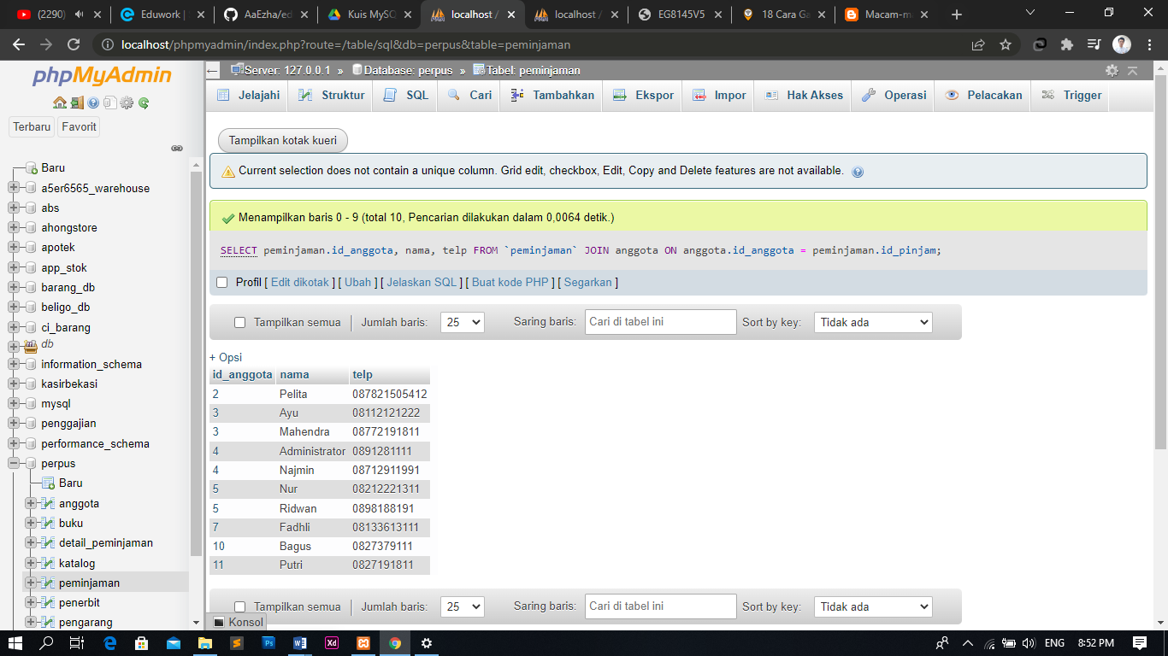

1. [SELECT](http://localhost/phpmyadmin/url.php?url=https://dev.mysql.com/doc/refman/8.0/en/select.html) peminjaman.id\_anggota, nama, telp FROM `peminjaman` JOIN anggota ON anggota.id\_anggota = peminjaman.id\_anggota WHERE peminjaman.id\_anggota [LIKE](http://localhost/phpmyadmin/url.php?url=https://dev.mysql.com/doc/refman/8.0/en/string-comparison-functions.html#operator_like) '4';

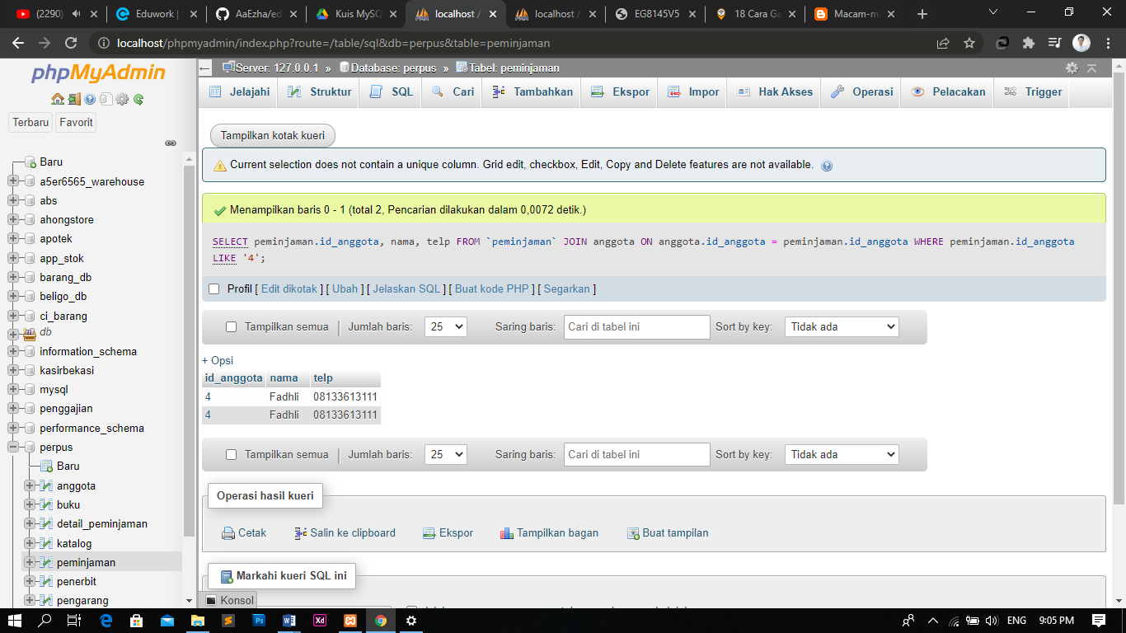

1. [SELECT](http://localhost/phpmyadmin/url.php?url=https://dev.mysql.com/doc/refman/8.0/en/select.html) nama, telp, alamat, tgl\_pinjam, tgl\_kembali FROM `peminjaman` JOIN anggota ON anggota.id\_anggota = peminjaman.id\_pinjam;

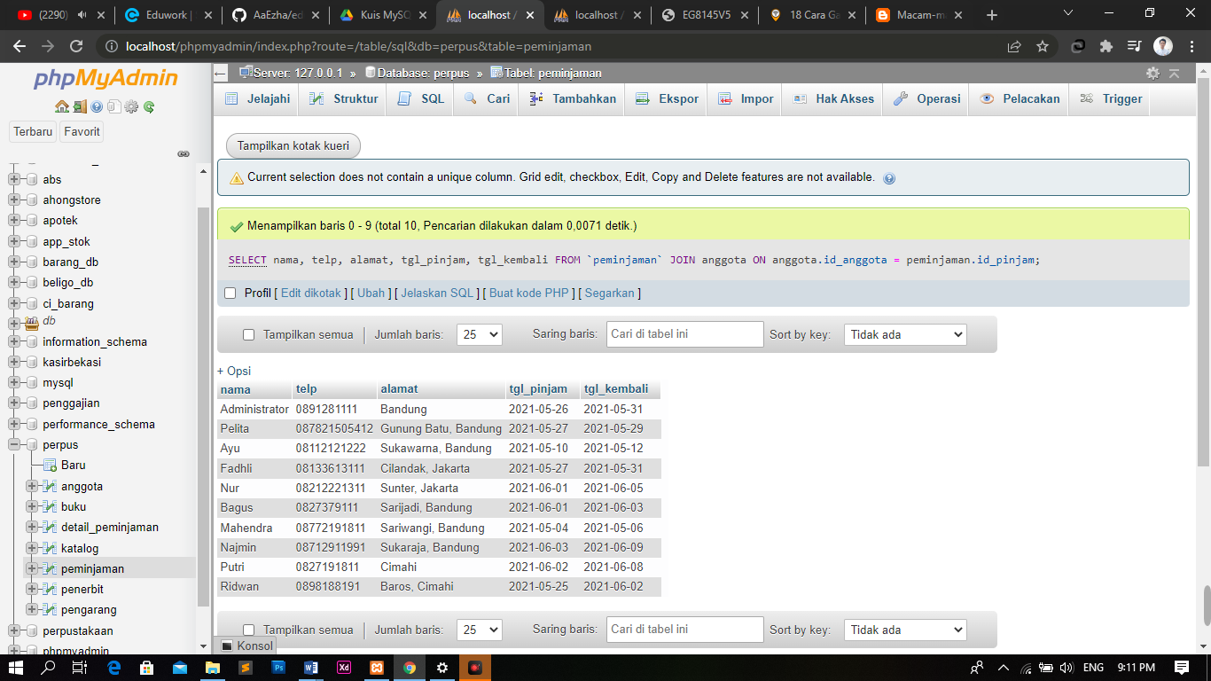

1. [SELECT](http://localhost/phpmyadmin/url.php?url=https://dev.mysql.com/doc/refman/8.0/en/select.html) nama, telp, alamat, tgl\_pinjam, tgl\_kembali FROM `peminjaman` JOIN anggota ON anggota.id\_anggota = peminjaman.id\_pinjam WHERE tgl\_kembali [LIKE](http://localhost/phpmyadmin/url.php?url=https://dev.mysql.com/doc/refman/8.0/en/string-comparison-functions.html#operator_like) '%2021-06%' ORDER BY peminjaman.id\_pinjam ASC;

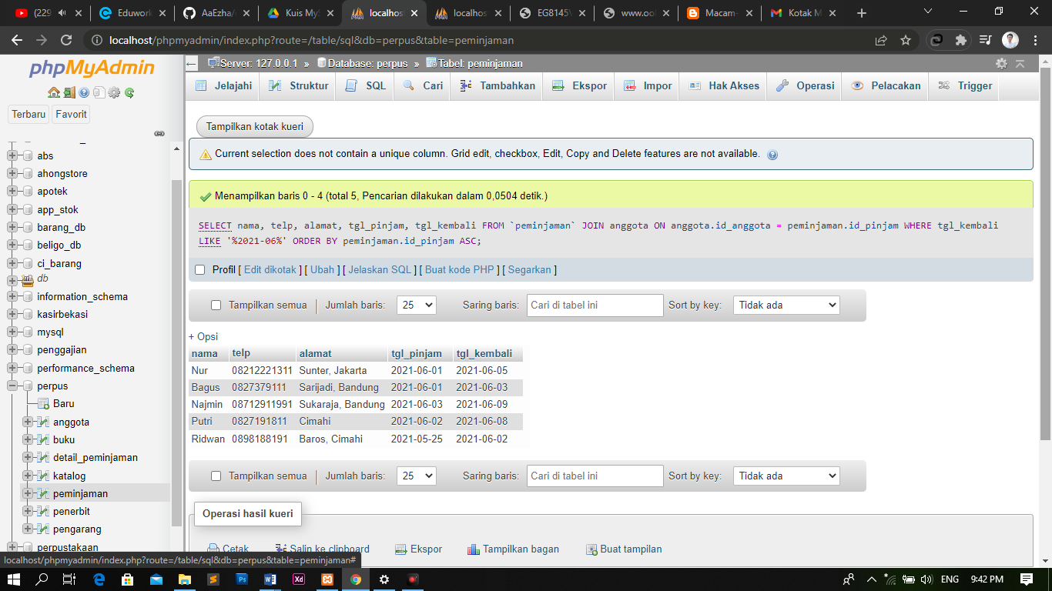

1. [SELECT](http://localhost/phpmyadmin/url.php?url=https://dev.mysql.com/doc/refman/8.0/en/select.html) nama, telp, alamat, tgl\_pinjam, tgl\_kembali FROM `peminjaman` JOIN anggota ON anggota.id\_anggota = peminjaman.id\_pinjam WHERE tgl\_pinjam [LIKE](http://localhost/phpmyadmin/url.php?url=https://dev.mysql.com/doc/refman/8.0/en/string-comparison-functions.html#operator_like) '%2021-05%' ORDER BY peminjaman.id\_pinjam ASC;

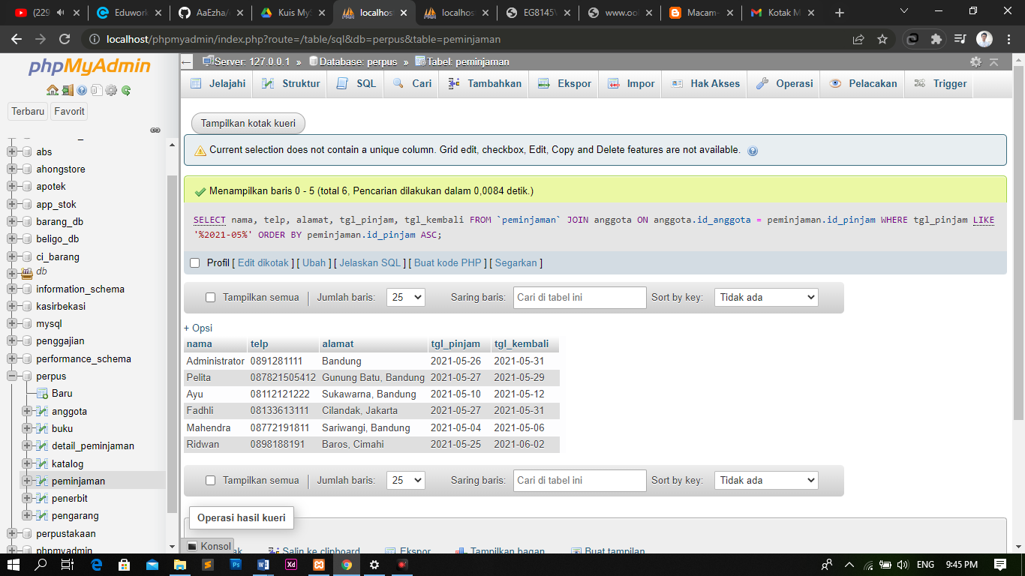

1. [SELECT](http://localhost/phpmyadmin/url.php?url=https://dev.mysql.com/doc/refman/8.0/en/select.html) nama, telp, alamat, tgl\_pinjam, tgl\_kembali FROM `peminjaman` JOIN anggota ON anggota.id\_anggota = peminjaman.id\_pinjam WHERE tgl\_pinjam [LIKE](http://localhost/phpmyadmin/url.php?url=https://dev.mysql.com/doc/refman/8.0/en/string-comparison-functions.html#operator_like) '%2021-06%' [AND](http://localhost/phpmyadmin/url.php?url=https://dev.mysql.com/doc/refman/8.0/en/logical-operators.html#operator_and) tgl\_kembali [LIKE](http://localhost/phpmyadmin/url.php?url=https://dev.mysql.com/doc/refman/8.0/en/string-comparison-functions.html#operator_like) '%2021-06%';

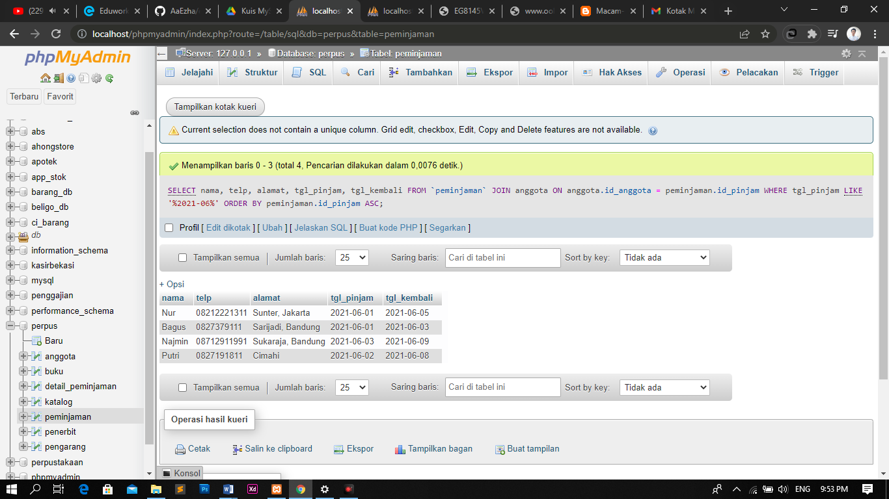

1. [SELECT](http://localhost/phpmyadmin/url.php?url=https://dev.mysql.com/doc/refman/8.0/en/select.html) nama, telp, alamat, tgl\_pinjam, tgl\_kembali FROM `peminjaman` JOIN anggota ON anggota.id\_anggota = peminjaman.id\_pinjam WHERE alamat [LIKE](http://localhost/phpmyadmin/url.php?url=https://dev.mysql.com/doc/refman/8.0/en/string-comparison-functions.html#operator_like) '%Bandung%';

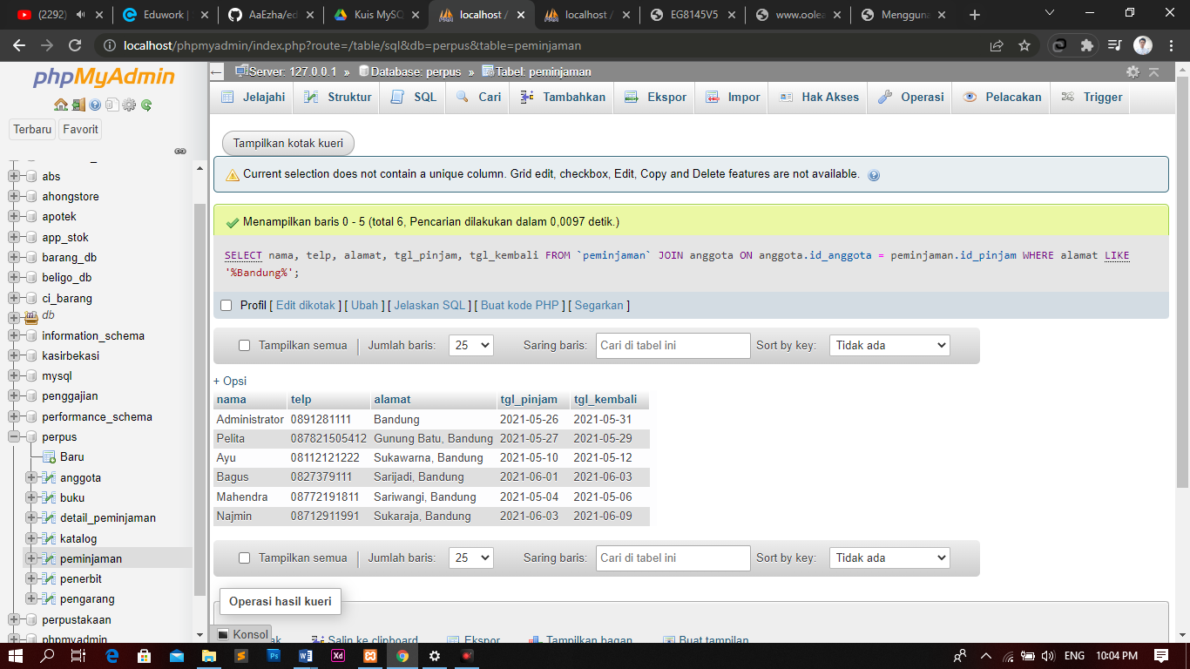

1. [SELECT](http://localhost/phpmyadmin/url.php?url=https://dev.mysql.com/doc/refman/8.0/en/select.html) nama, telp, alamat, tgl\_pinjam, tgl\_kembali, sex FROM `peminjaman` JOIN anggota ON anggota.id\_anggota = peminjaman.id\_pinjam WHERE alamat [LIKE](http://localhost/phpmyadmin/url.php?url=https://dev.mysql.com/doc/refman/8.0/en/string-comparison-functions.html#operator_like) '%Bandung%' [AND](http://localhost/phpmyadmin/url.php?url=https://dev.mysql.com/doc/refman/8.0/en/logical-operators.html#operator_and) sex [LIKE](http://localhost/phpmyadmin/url.php?url=https://dev.mysql.com/doc/refman/8.0/en/string-comparison-functions.html#operator_like) 'P';

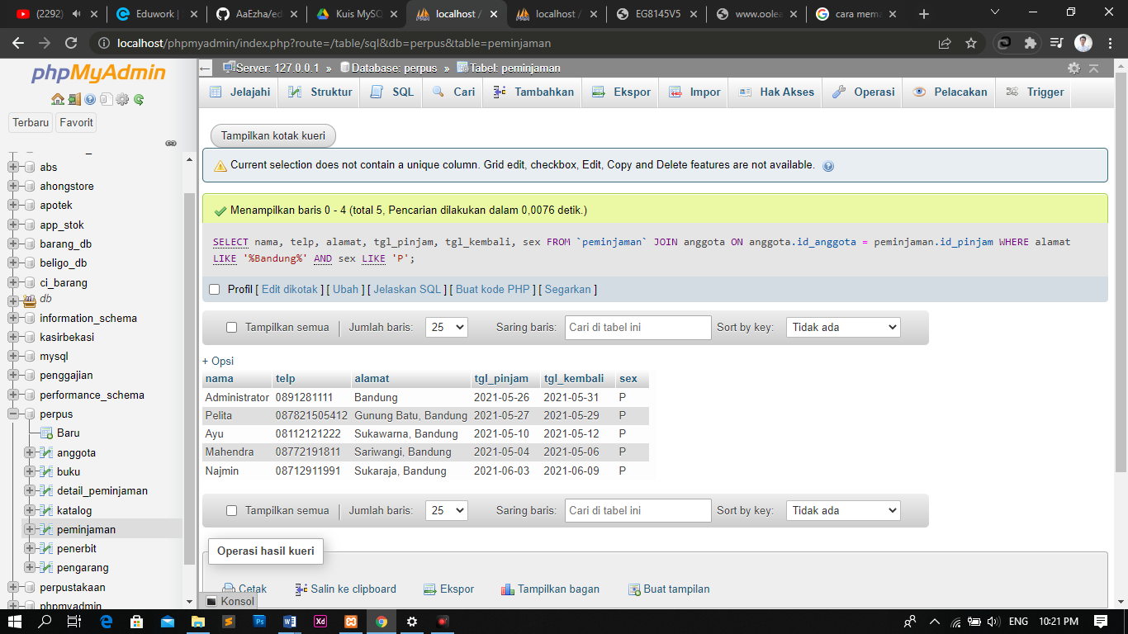

1. [SELECT](http://localhost/phpmyadmin/url.php?url=https://dev.mysql.com/doc/refman/8.0/en/select.html) nama, telp, alamat, tgl\_pinjam, tgl\_kembali, isbn, qty FROM `peminjaman` JOIN anggota ON anggota.id\_anggota = peminjaman.id\_pinjam JOIN detail\_peminjaman ON detail\_peminjaman.id\_pinjam = peminjaman.id\_pinjam WHERE qty > 1;

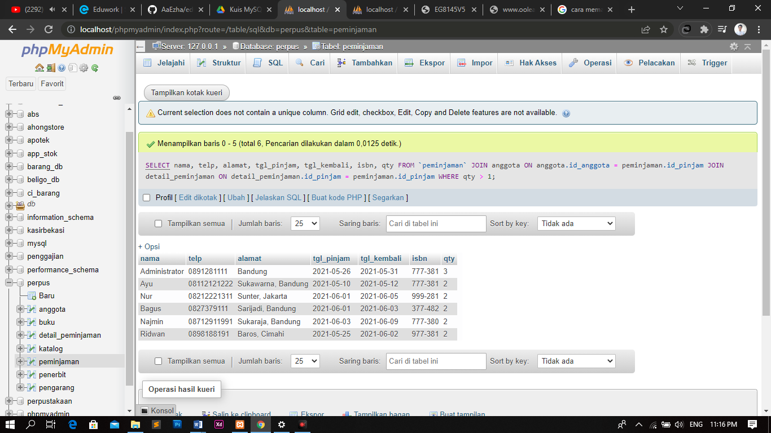

1. [SELECT](http://localhost/phpmyadmin/url.php?url=https://dev.mysql.com/doc/refman/8.0/en/select.html) nama, telp, alamat, tgl\_pinjam, tgl\_kembali, detail\_peminjaman.isbn, qty, judul, harga\_pinjam FROM `peminjaman` JOIN anggota ON anggota.id\_anggota = peminjaman.id\_pinjam JOIN detail\_peminjaman ON detail\_peminjaman.id\_pinjam = peminjaman.id\_pinjam JOIN buku ON buku.isbn = peminjaman.id\_pinjam WHERE harga\_pinjam + qty;

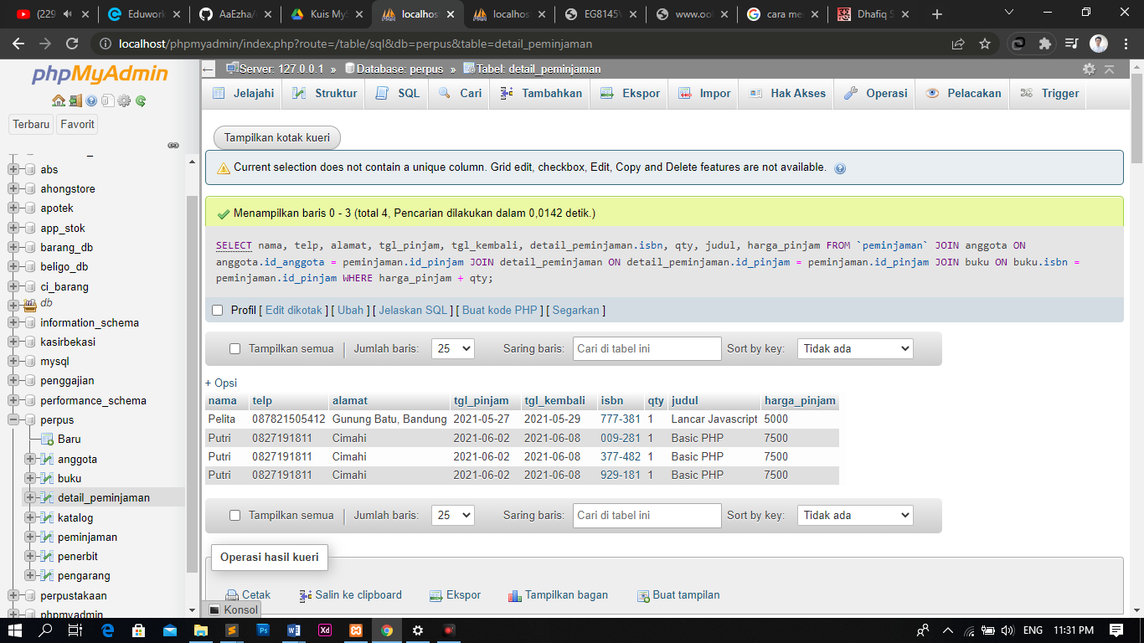

1. [SELECT](http://localhost/phpmyadmin/url.php?url=https://dev.mysql.com/doc/refman/8.0/en/select.html) anggota.nama, anggota.telp, anggota.alamat, tgl\_pinjam, tgl\_kembali, detail\_peminjaman.isbn, qty, judul, nama\_penerbit, nama\_pengarang, katalog.nama FROM `peminjaman` JOIN anggota ON anggota.id\_anggota = peminjaman.id\_pinjam JOIN detail\_peminjaman ON detail\_peminjaman.id\_pinjam = peminjaman.id\_pinjam JOIN buku ON buku.isbn = peminjaman.id\_pinjam JOIN penerbit JOIN pengarang JOIN katalog;

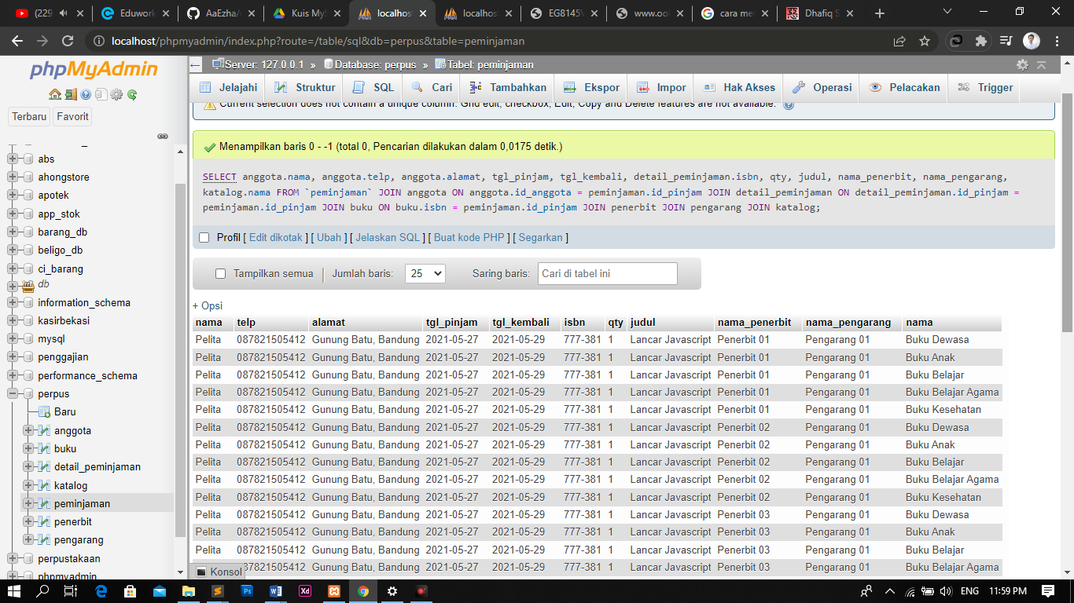

1. [SELECT](http://localhost/phpmyadmin/url.php?url=https://dev.mysql.com/doc/refman/8.0/en/select.html) katalog.id\_katalog, katalog.nama, judul FROM `katalog` JOIN buku;

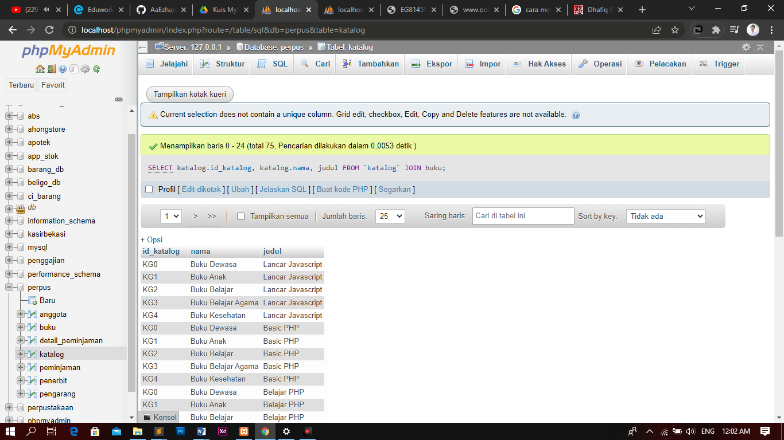

1. [SELECT](http://localhost/phpmyadmin/url.php?url=https://dev.mysql.com/doc/refman/8.0/en/select.html) \* FROM `buku` JOIN penerbit;

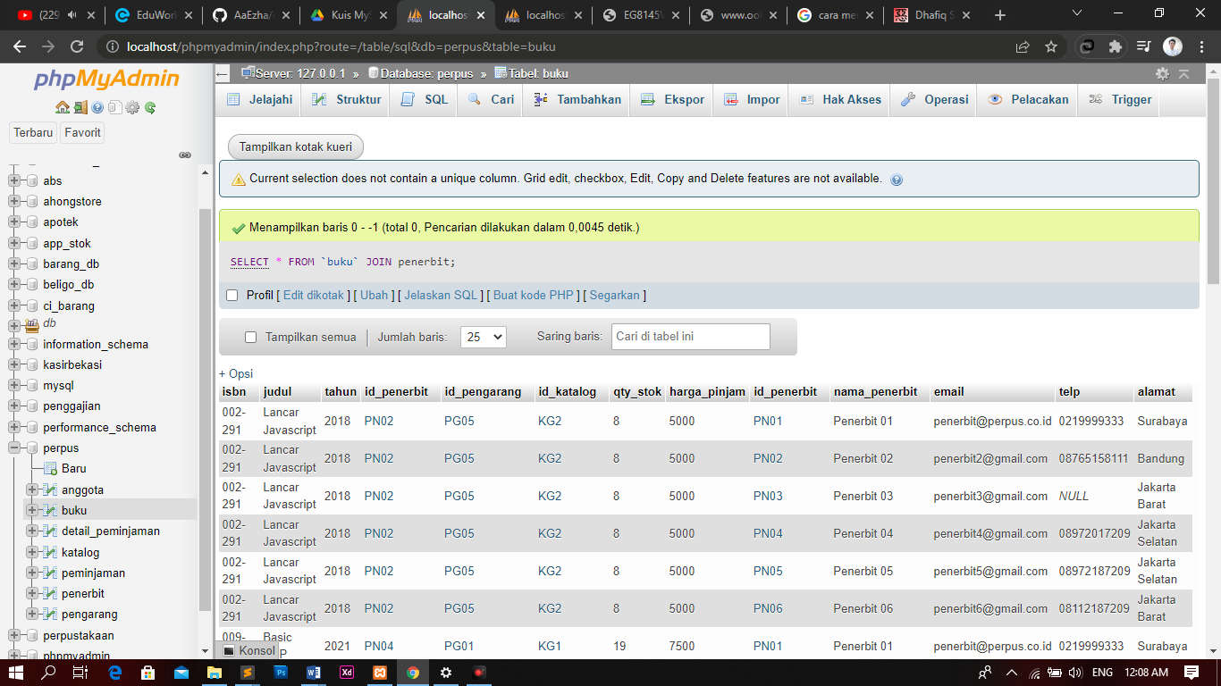

1. [SELECT](http://localhost/phpmyadmin/url.php?url=https://dev.mysql.com/doc/refman/8.0/en/select.html) \* FROM `buku` WHERE id\_pengarang [LIKE](http://localhost/phpmyadmin/url.php?url=https://dev.mysql.com/doc/refman/8.0/en/string-comparison-functions.html#operator_like) '%PG05%';

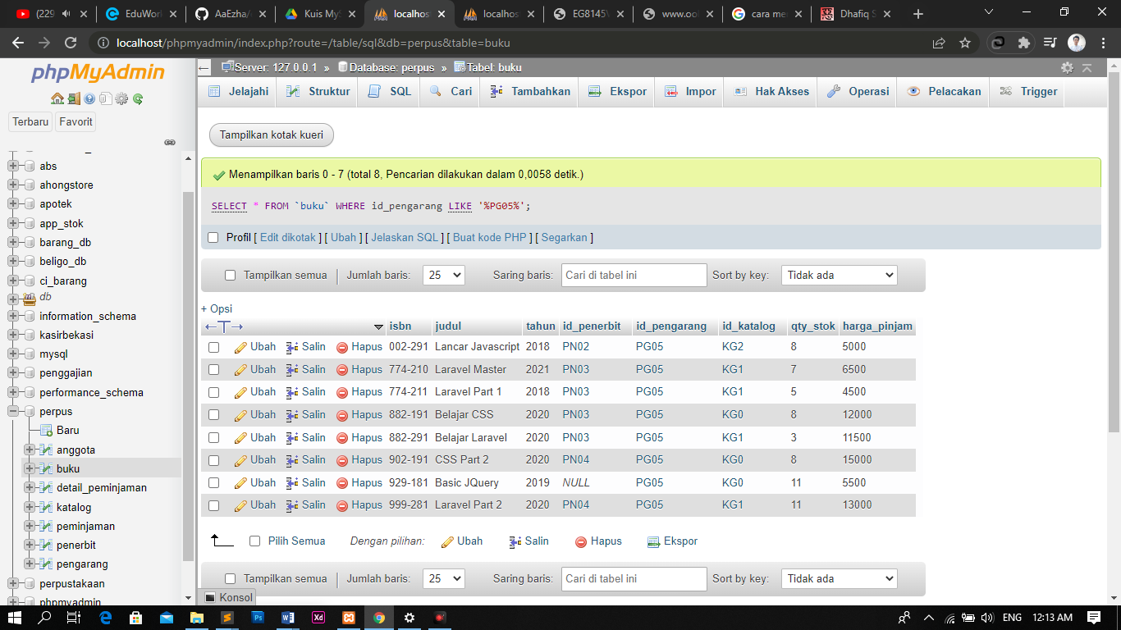

1. [SELECT](http://localhost/phpmyadmin/url.php?url=https://dev.mysql.com/doc/refman/8.0/en/select.html) \* FROM `buku` WHERE harga\_pinjam > 10000;

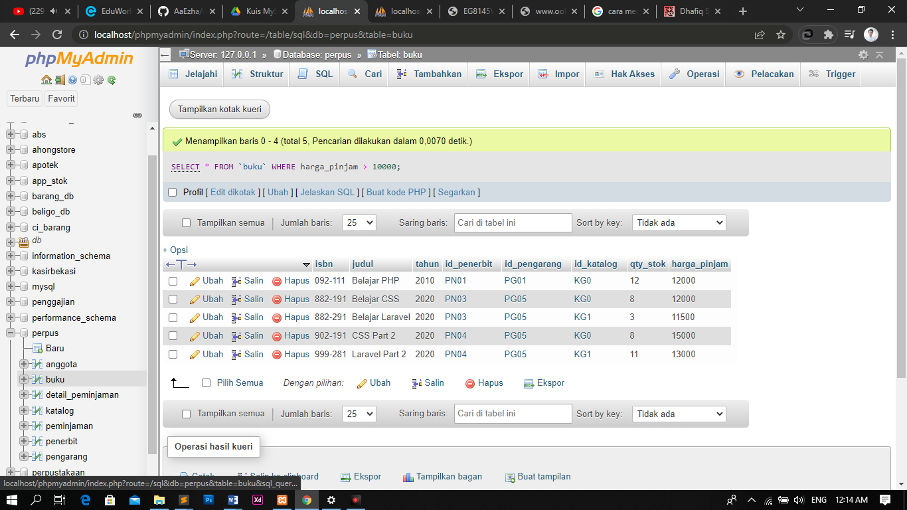

1. [SELECT](http://localhost/phpmyadmin/url.php?url=https://dev.mysql.com/doc/refman/8.0/en/select.html) isbn, judul, tahun, buku.id\_penerbit, id\_pengarang, id\_katalog, qty\_stok, harga\_pinjam, nama\_penerbit FROM `buku` JOIN penerbit WHERE nama\_penerbit [LIKE](http://localhost/phpmyadmin/url.php?url=https://dev.mysql.com/doc/refman/8.0/en/string-comparison-functions.html#operator_like) '%Penerbit 01%' [AND](http://localhost/phpmyadmin/url.php?url=https://dev.mysql.com/doc/refman/8.0/en/logical-operators.html#operator_and) qty\_stok > 10;

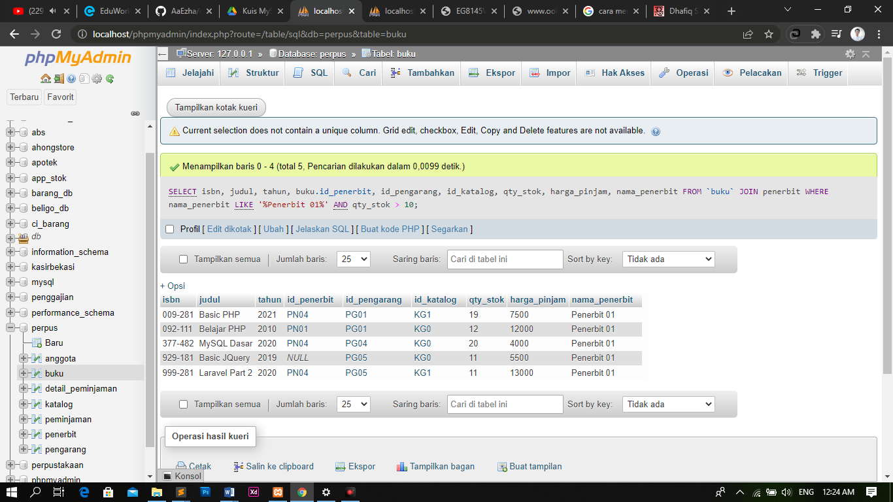

1. [SELECT](http://localhost/phpmyadmin/url.php?url=https://dev.mysql.com/doc/refman/8.0/en/select.html) \* FROM `anggota` WHERE tgl\_entry [LIKE](http://localhost/phpmyadmin/url.php?url=https://dev.mysql.com/doc/refman/8.0/en/string-comparison-functions.html#operator_like) '%2022-06%';

